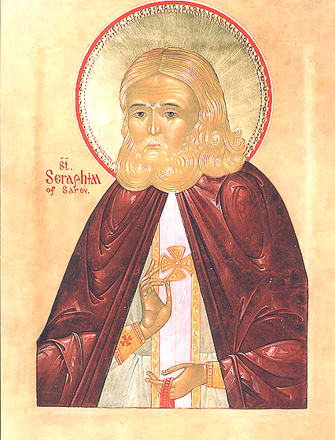

Vie de saint Séraphim de Sarov

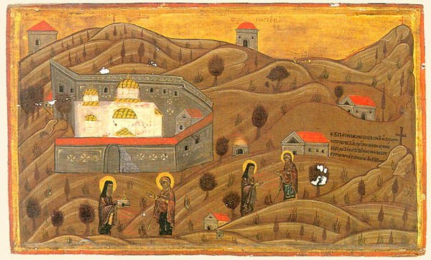
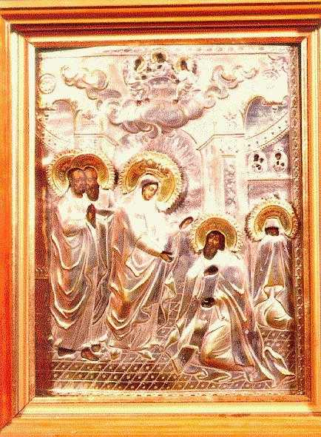
Il est né en 1759 à Koursk, en Russie, dans une famille de marchands. C’était un enfant fragile. Un jour, il est tombé gravement malade. Il a alors vu la Mère de Dieu venir jusqu’à lui, pour le guérir.
A l’âge de 17 ans, béni par sa mère, il part pour le Monastère de Sarov. Là, avec joie et bonne humeur, il se fatigue pour les autres, il jeûne et il prie LA prière : « Seigneur Jésus Christ, Fils de Dieu, aie pitié de moi, pécheur ».
Il en fait tellement qu’il retombe gravement malade. Séraphim refuse les médicaments et n’accepte que le Corps et le Sang de Jésus dans l’Eucharistie. Il se sent entre la vie et la mort. Il reçoit alors la visite de la Mère de Dieu accompagnée des apôtres Pierre et Jean. Marie, en le montrant du doigt, a dit aux apôtres : « Celui-ci est de notre race ». ça veut dire qu’en priant, il est entré dans la famille des saints.

